**API – PROJETO AFIM DE MELHORIA MOTORA (TECNOLOGIA ASSISTIVA)**

IDEIA CENTRAL - Criação de uma **munhequeira** com terapia de **ondas de choque** (futuramente outras partes do corpo, como joelho, coluna etc.)

A munhequeira ajustável com ondas de choque terá como inspiração o massageador elétrico que irá **prevenir e tratar** problemas motores causados por **LER (lesão do esforço repetitivo)**

O interior do produto será uma **camada de gel** e a externa um **pano removível por velcro** para realizar limpezas do produto, que poderá escolher onde concentrar os choques, podendo escolher a área de tratamento/prevenção.

**PLANO DE NEGÓCIO**

***1. Resumo Executivo***

A Munhequeira Eletroestimuladora é um dispositivo inovador que emite pulsos elétricos para estimular os músculos do antebraço e das mãos, prevenindo doenças como tendinite. O produto visa atender profissionais que utilizam intensivamente as mãos, como digitadores, músicos e atletas.

***2. Análise de Mercado***

- Público-alvo: Profissionais de escritório, músicos, atletas, gamers e pessoas com predisposição a LER (Lesões por Esforço Repetitivo).

- Tamanho do mercado: Crescente demanda por produtos ergonômicos e de saúde preventiva.

- Concorrência: Produtos ergonômicos tradicionais (como suportes de pulso) e dispositivos de fisioterapia.

***3. Proposta de Valor***

- Prevenção de lesões: Reduz o risco de tendinite e outras LERs.

- Conforto e praticidade: Fácil de usar durante atividades diárias.

- Tecnologia avançada: Uso de pulsos elétricos para estimulação muscular.

***4. Estratégia de Marketing***

- Canais de venda: E-commerce, lojas de artigos esportivos, farmácias e clínicas de fisioterapia.

- Promoção: Campanhas em redes sociais, parcerias com influenciadores, demonstrações em eventos de saúde e bem-estar.

- Preço: Competitivo em relação a produtos ergonômicos de alta qualidade.

***5. *Plano Operacional\****

- Produção: Parceria com fabricantes de dispositivos médicos e eletrônicos.

- Logística: Armazenamento e distribuição através de centros logísticos terceirizados.

- Suporte ao cliente: Atendimento via chat, e-mail e telefone para suporte técnico e garantia.

***6. Plano Financeiro***

- Investimento inicial: Desenvolvimento do produto, fabricação inicial, marketing e distribuição.

- Projeção de receitas: Estimativa de vendas baseada em pesquisa de mercado e análise de concorrência.

- Custos operacionais: Produção, marketing, logística e suporte ao cliente.

***7. *Análise SWOT\****

- Forças: Inovação tecnológica, prevenção de lesões, mercado crescente.

- Fraquezas: Necessidade de educação do consumidor sobre o produto.

- Oportunidades: Expansão para mercados internacionais, desenvolvimento de novos produtos.

- Ameaças: Concorrência de produtos tradicionais e novas tecnologias emergentes.

***8. Conclusão***

A Munhequeira Eletroestimuladora tem um grande potencial de mercado, oferecendo uma solução inovadora para a prevenção de lesões por esforço repetitivo. Com uma estratégia de marketing eficaz e um plano operacional bem estruturado, o produto pode se destacar no mercado de saúde e bem-estar.

***9.1 Benchmarking de mercado (Biel Silva)***

***-*** *O* ***benchmarking*** *é um processo de comparação entre a organização e os seus processos com outras empresas do mesmo setor ou do mercado em geral****.***

**>** *Principais competidores no mercado de tecnologia assistiva para deficiência motora.*

**Ortoponto**: Especializada em produtos ortopédicos, como munhequeiras ergonômicas para suporte durante atividades físicas ou para aliviar lesões.

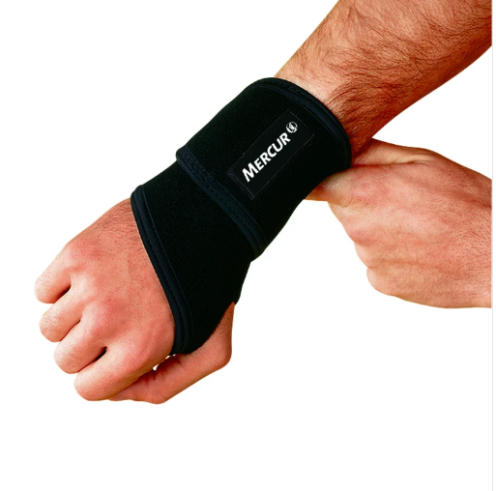  
<https://www.ortoponto.com.br/produto/ortese-munhequeira-para-punho-mercur-bilateral-ajustavel-em-neoprene-489>A **órtese munhequeira para punho Mercur em neoprene** é bilateral (pode ser usada em ambas as mãos) e possui tamanho único (ajustável).

Preço: 98 reais

Cor: Preto

Vendido por unidade.

**Loja física:** Porto Alegre e Canoas - RS  
Revestimento (têxtil): 100% poliamida.  
Interna: 100% borracha (Neoprene, SBR, NR).

***Ortoponto?***   
Empresa comprometida com o segmento da saúde e bem-estar desde 2001. Sempre tivemos como principal objetivo facilitar e transformar a vida das pessoas, fornecendo soluções para saúde e bem-estar, produtos de excelente qualidade, além de um atendimento responsável e qualificado a todos os nossos clientes.

**Mercur**: Marca brasileira que fabrica diversos produtos ortopédicos, incluindo munhequeiras ergonômicas. São amplamente distribuídos em farmácias e lojas de saúde.

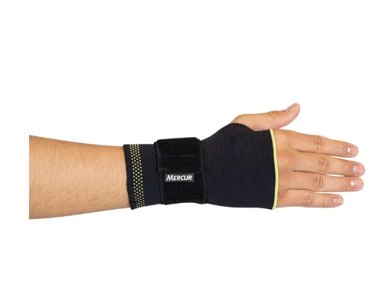

<https://loja.mercur.com.br/munhequeira-de-compressao-elastica-com-tala-direita/p>

Tamanho P: de 14 a 18 cm

Tamanho M: de 19 a 21 cm

Tamanho G: de 22 a 24 cm

**Loja física:** Centro Santa Cruz do Sul - RS

Cor: Preta, com aplicações em verde.

COMPOSIÇÃO: Estrutura de tecido: poliamida, poliéster e elastano. Fecho aderente elástico: poliéster, poliamida e elastano. Fecho aderente: poliamida. Tala: ABS. PRAZO DE VALIDADE: 5 anos

ANVISA: 81284250022

**A Mercur:**  
é muito mais do que uma empresa: é o resultado da história de muita gente. Desde pessoas colaboradoras, clientes, consumidores, fornecedores e parceiros, cada um contribuiu para essa trajetória, buscando construir **um mundo diferente**, bom para todas as pessoas e para o planeta.



* **Salvapé**: Conhecida por produtos ortopédicos e ergonômicos, oferecendo modelos de munhequeiras com ajuste e suporte para lesões no punho.

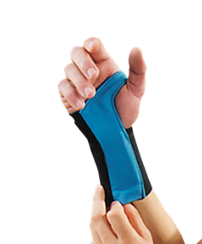

<https://salvape.com.br/produto-salvape/munhequeira-ampla>

Indicações  
Lesões traumáticas, tenossinovites, cistos sinoviais e outras afecções leves do punho. Prevenção da recidiva no retorno às atividades.  
  
Características  
Em elástico e tecido com colher anatômica de plástico. Fechos aderentes. Dedos livres. Lavável.

TAMANHO P  
Circunferência da palma da mão - 18cm - 20cm  
Circunferência do punho - 13cm - 15cm  
  
**Loja física:** São Paulo - SP

**A SalvaPé:**

Produtos Ortopédicos foi fundada há mais de 80 anos pelo imigrante alemão George Marx, que decidiu instalar na região central de São Paulo, uma loja fornecedora de vários tipos de órteses sob medida.

A segunda geração de George, Pedro H., no atual comando da empresa, deu um novo impulso aos negócios: as órteses até então sob medida, passaram a ser fabricadas em diversos tamanhos com a confecção em alta escala.

